2021年北京市东城区12315平台投诉举报数据分析报告

  - 一、平台接收投诉、举报、咨询情况
2021年，北京市东城区12315平台共接收各类投诉举报咨询7.87万件，同比上升11.7%，环比上升11.7%。其中，投诉6.38万件，同比上升21.02%，环比上升21.02%，占比81.16%;举报1.48万件，同比降低16.12%，环比降低16.12%，占比18.84%;市场监管部门共为消费者挽回经济损失860.02万元，罚没金额3.20万元。
类型 | 2021年(件) | 去年2020年(件) | 同比（%）
投诉 | 63896 | 52796 | ↑21.02%
举报 | 14834 | 17685 | ↓16.12%

  - 二、投诉情况分析

2021年，北京市东城区12315平台共接收投诉6.38万件，受理2.73万件，同比上升43.48%，环比上升43.48%；按时初查率100%，同比上升0.06个百分点，环比上升0.06个百分点；调解成功1.44万件，同比上升64.12%，环比上升64.12%，调解成功率54.8%；“诉转案”35件，同比上升2.94%，环比上升2.94%，办结6.29万件，同比上升20.64%，环比上升20.64%，按期办结率99.9%。
类型 | 2021年(件) | 去年同时期 | 同比(%)
接收量 | 63896 | 52796 | ↑21.02%
受理量 | 27314 | 19037 | ↑43.48%
调节成功量 | 14451 | 8805 | ↑64.12%
诉转案 | 35 | 34 | ↑2.94%
已办结 | 62975 | 52202 | ↑20.64%
（一）从投诉问题来看，投诉受理量较大的问题主要有：售后服务(1.13万件)、其他投诉问题(6303件)、合同(3033件)、质量(2827件),合计占比86.08%。增长较快的问题有不正当竞争(上升100%)、食品安全(上升98.52%)、售后服务(上升86.55%)、标准化(上升72.92%)、安全(上升69.88%)。
序号 | 投诉问题类别（共17类） | 投诉受理量（件） | 投诉受理量同比（%） | 占比（%） | 调解成功量（件） | 投诉和解成功率（%） | 接收投诉量占比（%）
1 | 售后服务 | 11,348 | ↑86.55% | 41.55% | 6,155 | 59.54% | 33.23%
2 | 其他投诉问题 | 6,303 | ↑67.54% | 23.08% | 3,335 | 57.27% | 23.66%
3 | 合同 | 3,033 | ↓34.73% | 11.10% | 1,445 | 38.54% | 10.55%
4 | 质量 | 2,827 | ↑58.55% | 10.35% | 1,327 | 47.91% | 14.37%
5 | 广告 | 1,059 | ↑8.73% | 3.88% | 679 | 63.1% | 4.58%
6 | 人身权利 | 653 | ↑28.04% | 2.39% | 314 | 51.56% | 3.75%
7 | 安全 | 440 | ↑69.88% | 1.61% | 189 | 52.79% | 1.96%
8 | 计量 | 429 | ↑69.57% | 1.57% | 364 | 81.43% | 1.04%
9 | 不正当竞争 | 406 | ↑100% | 1.49% | 222 | 54.68% | 1.96%
10 | 价格投诉 | 392 | ↑20.99% | 1.44% | 199 | 50.51% | 2.18%
11 | 食品安全 | 268 | ↑98.52% | 0.98% | 152 | 60.08% | 1.49%
12 | 标准化 | 83 | ↑72.92% | 0.30% | 39 | 50.65% | 0.43%
13 | 检验检测 | 32 | ↑45.45% | 0.12% | 14 | 45.16% | 0.27%
14 | 认证认可 | 31 | ↑29.17% | 0.11% | 13 | 44.83% | 0.24%
15 | 商标 | 9 | ↑28.57% | 0.03% | 4 | 44.44% | 0.26%
16 | 专利 | 1 | ↓0% | 0% | 0 | 0% | 0.01%
17 | 地理标志 | 0 | ↓100% | 0% | 0 | 0% | 0.02%
18 | 合计 | 27,314 | -- | 100% | 14,451 | -- | 100%
（二）从商品投诉来看，投诉受理量较大的商品主要有：通讯产品(2208件)、出版物(1952件)、其他商品(1900件)、化妆品(1518件),合计占比56.40%。增长较快的商品有其他商品(上升94900%)、装修建材(上升200%)、布料、毛线(上升200%)、首饰(上升164.29%)、保健食品(上升130.77%)。
序号 | 商品类别（共37类） | 投诉受理量（件） | 投诉受理量同比（%） | 占比（%） | 排名前五的末级类别（各类受理量；所有的“其他”都不算） | TOP3品牌 | TOP3问题
1 | 一般食品 | 657 | ↑71.99% | 4.89% | 面包(23),糕点(23),大米(20),月饼(9),鲜牛奶(8) | 肯德基,苹果(APPLE),不知道 | 食品安全,质量,广告
2 | 烟 | 139 | ↑110.61% | 1.03% | 白酒(37),果汁饮料(11),碳酸饮料(9),矿泉水(9),香烟(6) | 雀巢(Nestle),仁和 | 售后服务,质量,食品安全
3 | 保健食品 | 30 | ↑130.77% | 0.22% | 增强免疫力类保健食品(14),调节肠道菌群类保健食品(6),营养素补充剂类保健食品(3),缓解体力疲劳类保健食品(2),减肥类保健食品(2) | 同仁堂 | 质量,食品安全,售后服务
4 | 药品 | 32 | ↓58.44% | 0.24% | 中西成药(11),中药材(5),中成药(5),化学原料药及其制剂(4),抗生素(3) | 0 | 质量,价格投诉,其他
5 | 医疗器械 | 42 | ↓38.24% | 0.31% | 妇产科、辅助生殖和避孕器械(13),眼科器械(10),口腔科器械(5),物理治疗器械(3),医用诊察和监护器械(2) | 0 | 质量,售后服务,广告
6 | 化妆品 | 1,518 | ↑64.11% | 11.30% | 非特殊用途化妆品(1301),祛斑类化妆品(128),美乳类化妆品(57),育发类化妆品(16),防晒类化妆品(8) | 玉兰油(OLAY),ONLY(ONLY),SK2 | 售后服务,广告,质量
7 | 服装、鞋帽 | 334 | ↑14.78% | 2.49% | 运动鞋(69),羽绒服(23),皮鞋(20),t恤(17),大衣(12) | 耐克(NIKE),乔丹(Air Jordan),阿迪达斯(adidas) | 质量,售后服务,其他
8 | 布料、毛线 | 3 | ↑200% | 0.02% | 真丝布料(1),混纺布料(1) | 0 | 质量,售后服务
9 | 家居用品 | 653 | ↑40.43% | 4.86% | 洗衣粉(63),肥皂(27),洗涤灵(26),柔顺剂(16),手提包(12) | 丹尼尔惠灵顿(Daniel Wellington),古奇(GUCCI),苹果(APPLE) | 售后服务,其他,质量
10 | 儿童用品 | 271 | ↓54.45% | 2.02% | 婴儿纸尿裤(122),智力玩具(58),电子玩具(18),遥控玩具(8),木制玩具(7) | 苹果(APPLE),泡泡玛特,迪士尼 | 售后服务,其他,合同
11 | 家用电器 | 121 | ↓16.55% | 0.90% | 双门冰箱(4),滚筒洗衣机(3),咖啡机(3),洗碗机(3),随身听(3) | 苹果(APPLE),美的(Midea),海尔(Haier) | 售后服务,质量,其他
12 | 计算机产品 | 893 | ↓3.15% | 6.65% | 便携式计算机(293),平板计算机(89),游戏软件(60),台式计算机(29),图形图像软件(17) | 苹果(APPLE),beats(beats),闪迪(SanDisk) | 售后服务,质量,其他
13 | 通讯产品 | 2,208 | ↑111.9% | 16.43% | 手持移动电话（手机）(1778),手机配件(129),配套的电源适配器(19),普通电话机(9),车载移动电话(2) | 苹果(APPLE),VIVO(vivo),荣耀(honor) | 质量,售后服务,其他
14 | 房屋 | 57 | ↓87.42% | 0.42% | 普通住宅(7),公寓(5),平价房(2),经济适用房(2),已购公房(1) | 蛋壳公寓,租房 | 合同,其他,售后服务
15 | 装修建材 | 9 | ↑200% | 0.07% | 内墙涂料(2),坐便器(2),淋浴喷头(1),防盗门(1),面盆龙头(1) | 0 | 售后服务,质量,合同
16 | 照摄像产品 | 14 | ↓12.5% | 0.10% | 单反照相机(3),数码照相机(2),摄影镜头(1) | 富士(FUJIFILM) | 售后服务,质量,其他
17 | 卫生用品 | 1,242 | ↑62.14% | 9.24% | 卫生巾(514),洗发品(260),浴液(104),护发品(77),剃须刀(61) | 玉兰油(OLAY),飞利浦(PHILIPS),ONLY(ONLY) | 售后服务,其他,质量
18 | 出版物 | 1,952 | ↑23.62% | 14.53% | 图书(1435),教材(117),报刊(19),地图(3),cd光盘(2) | 图书,大麦网,大麦 | 售后服务,其他,质量
19 | 文化、运动用品 | 983 | ↑104.37% | 7.32% | 邮票(32),本(19),纪念品(8),纸(8),笔(7) | 大麦,大麦网,门票 | 售后服务,其他,合同
20 | 宠物及宠物用品 | 7 | ↓30% | 0.05% | 猫粮(3),宠物狗(1) | 0 | 广告,其他,合同
21 | 首饰 | 111 | ↑164.29% | 0.83% | 黄金挂件首饰(32),合金首饰(21),铂金首饰(9),翡翠(3),钻石(3) | 中国黄金,施华洛世奇(SWAROVSKI),浪琴(LONGINES) | 质量,售后服务,其他
22 | 五金交电 | 7 | ↑16.67% | 0.05% | 低压电器(1),便器配件(1),电线电缆(1),五金工具(1),电动工具(1) | 0 | 质量,广告,售后服务
23 | 交通工具 | 45 | ↑18.42% | 0.33% | 普通乘用车(21),电动自行车(6),助力车(5),二轮摩托车(3),客车(2) | 奥迪(Audi),沃尔沃(VOLVO),大众(Volkswagen) | 售后服务,合同,质量
24 | 燃料 | 34 | ↓53.42% | 0.25% | 汽油(32),液态石油气(2) | 中国石油 | 其他,合同,售后服务
25 | 金融及贸易结算电子设备（电磁兼容） | 17 | ↓22.73% | 0.13% | 集成电路(IC)卡及读写机(2),柜员机(1) | 中国石化 | 售后服务,其他,合同
26 | 计量器具 | 1 | ↓66.67% | 0.01% | 计重量具(1) | 0 | 质量
27 | 危险化学品 | 4 | ↓50% | 0.03% | 石油(3) | 0 | 售后服务,其他
28 | 救生设备 | 1 | ↓0% | 0.01% | 救生设备(1) | 0 | 售后服务
29 | 纤维及其制品 | 8 | ↑100% | 0.06% | 纤维及其制品(8) | 苹果(APPLE) | 质量,售后服务,人身权利
30 | 智能设备 | 130 | ↓47.79% | 0.97% | 智能手表(61),智能机器人(38),智能配饰(24),智能家居(3),运动跟踪器(2) | 苹果(APPLE),beats(beats),天梭(TISSOT) | 售后服务,合同,质量
31 | 婴幼儿配方食品 | 6 | ↓0% | 0.04% | 婴幼儿配方食品(6) | 。 | 价格投诉,质量,其他
32 | 特殊医学用途配方食品 | 6 | ↑20% | 0.04% | 特殊医学用途配方食品(6) | 0 | 质量,售后服务
33 | 其他商品 | 1,900 | ↑94900% | 14.14% | 0 | 苹果(APPLE),玉兰油(OLAY),阿迪达斯(adidas) | 售后服务,其他,合同
34 | 合计 | 13,435 | -- | 100% | 0 | 0 | 0

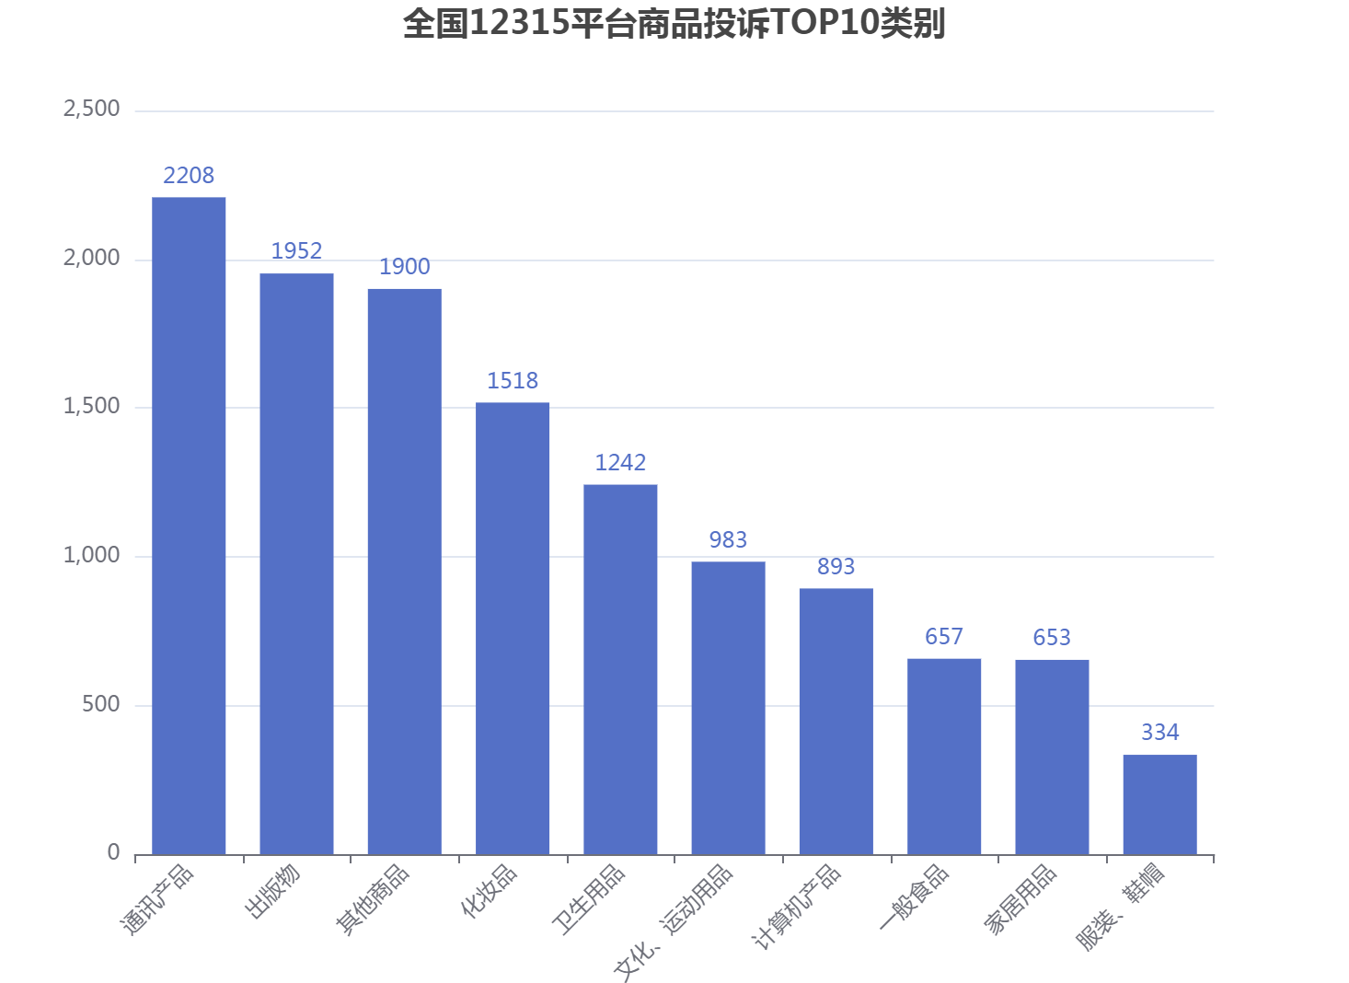
（三）从服务投诉来看，投诉受理量较大的服务主要有：文化、娱乐、体育服务(9980件)、销售服务(790件)、教育、培训服务(628件)、餐饮和住宿服务(466件),合计占比85.48%。增长较快的服务有文化、娱乐、体育服务(上升295.87%)、电信服务(上升138.71%)、传媒业服务(上升136.36%)、卫生保健、社会福利(上升106.9%)、社会团体服务(上升83.33%)。
序号 | 服务类别（共28类） | 投诉受理量（件） | 投诉受理量同比（%） | 占比（%） | 排名前五的末级类别（各类受理量；所有的“其他”都不算） | TOP3品牌 | TOP3问题
1 | 餐饮和住宿服务 | 466 | ↓67.68% | 3.36% | 餐馆服务(140),宾馆住宿服务(118),餐饮配送服务(22),快餐厅服务(21),宾馆餐饮服务(12) | 蛋壳公寓,肯德基,住宿 | 其他,合同,售后服务
2 | 旅游服务 | 154 | ↓25.24% | 1.11% | 旅游票价(51),境内景点(40),境内住宿(10),分时度假(4),境外景点(2) | 上海国潮音乐节,门票,音乐节 | 售后服务,其他,合同
3 | 电信服务 | 148 | ↑138.71% | 1.07% | 电话充值卡服务(16),短信服务(6),来电显示等服务(4),公用电话服务(3),国内、国际长途(2) | 苹果(APPLE),中国联通 | 售后服务,其他,合同
4 | 互联网服务 | 368 | ↓12.38% | 2.65% | 网络游戏(82),网络空间(63),网络视听(17),服务器租用(13),宽带接入(12) | 苹果(APPLE),猫眼,玉兰油(OLAY) | 其他,售后服务,合同
5 | 美容、美发、洗浴服务 | 259 | ↑43.09% | 1.87% | 面部护理(60),理发(59),按摩(20),洗发(12),烫发(11) | 玉兰油(OLAY),ONLY(ONLY),未知 | 售后服务,其他,合同
6 | 卫生保健、社会福利 | 60 | ↑106.9% | 0.43% | 接种疫苗服务(3),ct(1),器械(1),手术(1),药品(1) | 0 | 广告,售后服务,其他
7 | 房屋装修服务 | 11 | ↓60.71% | 0.08% | 房屋保洁服务(2),设计服务(2) | 0 | 质量,售后服务,安全
8 | 物业服务 | 16 | ↓76.12% | 0.12% | 公用设施维护服务(1),房屋修缮(1),电梯服务(1),清洁服务(1),保安服务(1) | 美的(Midea) | 价格投诉,安全,合同
9 | 教育、培训服务 | 628 | ↑46.39% | 4.52% | 应试培训服务(167),外语培训服务(39),托儿所、幼儿园、学前班服务(33),体育培训服务(25),普通初等教育服务(24) | 苹果(APPLE),教育,金宝贝 | 合同,其他,售后服务
10 | 文化、娱乐、体育服务 | 9,980 | ↑295.87% | 71.91% | 音乐会表演服务(4633),戏剧表演服务(1874),电影院放映服务(304),舞蹈表演服务(163),体育赛事服务(92) | 大麦网,大麦,猫眼 | 售后服务,其他,合同
11 | 制作、保养和修理服务 | 163 | ↑77.17% | 1.17% | 手机维修服务(45),钟表修理服务(20),计算机维修服务(14),日用品修理(11),空调维修服务(10) | 苹果(APPLE),海尔(Haier),大金(DAIKIN) | 售后服务,质量,其他
12 | 租赁服务 | 395 | ↓88.05% | 2.85% | 房屋出租服务(301),车辆出租服务(52),服装出租服务(24),场地租赁服务(2),电器及配件的出租服务(1) | 蛋壳公寓,大众(Volkswagen),起亚(Kia) | 合同,其他,售后服务
13 | 邮政服务 | 37 | ↓17.78% | 0.27% | 物流服务(18),邮寄物品服务(11),邮寄款服务(2) | 苹果(APPLE),玉兰油(OLAY) | 售后服务,其他,合同
14 | 交通运输服务 | 24 | ↓36.84% | 0.17% | 航空客运服务(5),联合货运服务(4),公路货运服务(3),出租汽车服务(2),航空货运服务(2) | 耐克(NIKE),申通 | 售后服务,其他,合同
15 | 公用事业服务 | 1 | ↓66.67% | 0.01% | 0 | 0 | 合同
16 | 洗涤、染色服务 | 9 | ↓40% | 0.06% | 干洗服务(2),水洗服务(1) | 0 | 售后服务,其他,合同
17 | 社会服务 | 12 | ↑9.09% | 0.09% | 复印、打字(2),寄存(1),小时工(1),清洁窗户服务(1),保洁服务(1) | 0 | 其他,合同,售后服务
18 | 传媒业服务 | 26 | ↑136.36% | 0.19% | 无线电和电视广播(4),报纸和期刊订阅服务(2),报纸、期刊、书籍出版服务(1) | 苹果(APPLE) | 售后服务,其他,合同
19 | 专业技术服务 | 59 | ↓11.94% | 0.43% | 婚礼摄影服务(13),检验检测服务(8),个人写真摄影服务(8),普通人像摄影服务(4),婚礼庆典服务(4) | 苹果(APPLE),我主良缘,蒙娜丽莎 | 售后服务,合同,其他
20 | 中介服务 | 154 | ↓75.2% | 1.11% | 房屋租赁中介服务(51),留学中介服务(28),出国中介服务(12),婚姻介绍服务(12),职业介绍服务(5) | 蛋壳公寓,大麦网,猫眼 | 合同,其他,售后服务
21 | 金融服务 | 71 | ↓39.83% | 0.51% | 保险服务(4),证券交易服务(3),银行贷款服务(3),借记卡服务(1),典当服务(1) | 苹果(APPLE),汽车,中国石化 | 其他,合同,售后服务
22 | 销售服务 | 790 | ↑48.5% | 5.69% | 订购服务(204),互联网直销服务(203),预售服务(73),零售服务(50),预付卡服务(38) | 苹果(APPLE),玉兰油(OLAY),大麦网 | 售后服务,其他,合同
23 | 停车服务 | 8 | ↑14.29% | 0.06% | 停车场及其他(6),小区停车(1),道路停车(1) | 0 | 价格投诉,人身权利,不正当竞争
24 | 行政事业性服务 | 4 | ↓42.86% | 0.03% | 行政事业性服务(4) | 0 | 合同,售后服务,其他
25 | 社会团体服务 | 33 | ↑83.33% | 0.24% | 社会团体服务(33) | 大麦 | 售后服务,其他,合同
26 | 其他服务 | 3 | ↓0% | 0.02% | 0 | 0 | 售后服务,其他
27 | 合计 | 13,879 | -- | 100% | 0 | 0 | 0

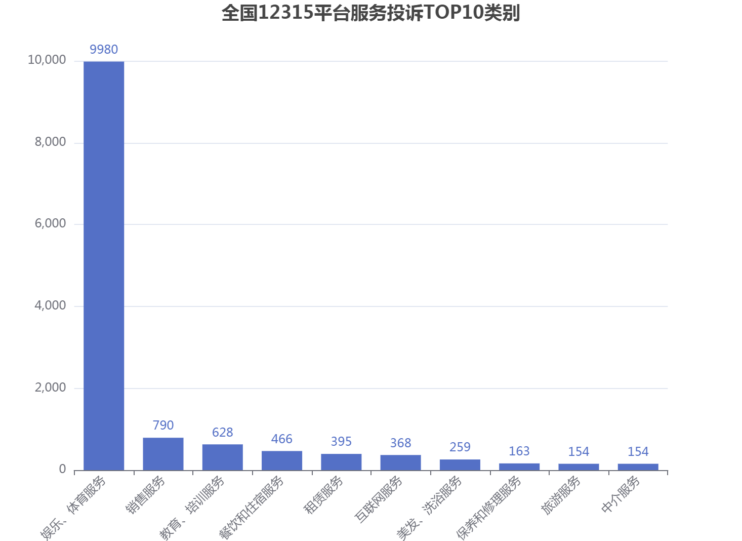
  - 三、举报情况分析
2021年，北京市东城区12315平台共接收举报1.48万件，同比降低16.12%，环比降低16.12%。其中，核查1.49万件，同比降低14.74%，环比降低14.74%，按期核查率99.99%，立案355件，同比上升87.83%，环比上升87.83%；办结1.46万件，同比降低18%，环比降低18%，按时办结率99.99%。罚款金额【3.15万】元，没收金额【458】元。
类型 | 2021年(件) | 去年同时期 | 同比(%)
接收量 | 14834 | 17685 | ↓16.12%
核查量 | 14902 | 17479 | ↓14.74%
立案量 | 355 | 189 | ↑87.83%
办结率 | 99.99% | 99.58% | ↑0.41%
（一）从举报问题来看，举报量较大的问题主要有：侵害消费者权益行为(6213件)、广告违法行为(2534件)、其他市场监管领域违法行为(1735件)、网络交易违法行为(745件),合计占比75.68%。增长较快的问题有其他市场监管领域违法行为(上升84.97%)、药品问题(上升66.67%)、专利违法行为(上升50%)、不正当竞争行为(上升28.95%)、标准化违法行为(上升14.29%)。
序号 | 举报问题类别（共28类） | 举报  接收量（件） | 举报量同比（%） | 占比（%） | 举报  核查量（件） | 立案量（件） | 立案量同比(%) | 办结量（件） | 办结量同比(%)
1 | 侵害消费者权益行为 | 6,213 | ↓13.89% | 41.88% | 6,232 | 37 | ↓22.92% | 6,214 | ↓16.44%
2 | 广告违法行为 | 2,534 | ↑0.72% | 17.08% | 2,603 | 259 | ↑439.58% | 2,366 | ↓0.38%
3 | 其他市场监管领域违法行为 | 1,735 | ↑84.97% | 11.70% | 1,733 | 8 | ↑100% | 1,728 | ↑84.03%
4 | 网络交易违法行为 | 745 | ↓41.84% | 5.02% | 758 | 2 | ↓33.33% | 758 | ↓40.87%
5 | 产品质量违法行为 | 700 | ↓11.5% | 4.72% | 688 | 4 | ↓66.67% | 689 | ↓14.83%
6 | 合同行政违法行为 | 546 | ↓28.81% | 3.68% | 547 | 5 | ↑66.67% | 544 | ↓29.53%
7 | 不正当竞争行为 | 539 | ↑28.95% | 3.63% | 538 | 14 | ↓60% | 525 | ↑15.13%
8 | 违规收费行为 | 473 | ↓52.03% | 3.19% | 472 | 2 | ↑100% | 472 | ↓52.08%
9 | 食品安全违法行为 | 283 | ↑9.27% | 1.91% | 269 | 3 | ↓86.96% | 272 | ↑8.8%
10 | 违反登记管理行为 | 267 | ↓44.49% | 1.80% | 265 | 6 | ↑200% | 262 | ↓45.76%
11 | 价格违法行为 | 264 | ↓75.44% | 1.78% | 261 | 7 | ↑40% | 261 | ↓75.7%
12 | 传销行为 | 140 | ↓36.36% | 0.94% | 140 | 1 | ↓0% | 139 | ↓37.1%
13 | 直销违规行为 | 86 | ↓63.09% | 0.58% | 87 | 1 | ↓50% | 87 | ↓63.29%
14 | 标准化违法行为 | 56 | ↑14.29% | 0.38% | 56 | 0 | ↓100% | 56 | ↑14.29%
15 | 生产许可违法行为 | 51 | ↓50.96% | 0.34% | 46 | 2 | ↑100% | 45 | ↓57.55%
16 | 商标违法行为 | 46 | ↓13.21% | 0.31% | 46 | 0 | ↓100% | 46 | ↓13.21%
17 | 认证认可违法行为 | 42 | ↓27.59% | 0.28% | 42 | 1 | ↓0% | 41 | ↓29.31%
18 | 药品问题 | 30 | ↑66.67% | 0.20% | 30 | 2 | ↓0% | 29 | ↑45%
19 | 医疗器械问题 | 18 | ↓70% | 0.12% | 22 | 0 | ↓0% | 22 | ↓63.93%
20 | 计量违法行为 | 14 | ↓36.36% | 0.09% | 14 | 0 | ↓0% | 14 | ↓36.36%
21 | 化妆品问题 | 12 | ↓86.05% | 0.08% | 13 | 1 | ↓0% | 12 | ↓86.21%
22 | 农资违法行为 | 10 | ↓16.67% | 0.07% | 10 | 0 | ↓0% | 10 | ↓16.67%
23 | 拍卖违法行为 | 9 | ↓35.71% | 0.06% | 9 | 0 | ↓0% | 9 | ↓35.71%
24 | 违反《人民币管理条例》的行为 | 8 | ↓52.94% | 0.05% | 8 | 0 | ↓0% | 8 | ↓52.94%
25 | 专利违法行为 | 6 | ↑50% | 0.04% | 6 | 0 | ↓0% | 6 | ↑50%
26 | 特种设备违法行为 | 4 | ↓0% | 0.03% | 4 | 0 | ↓0% | 4 | ↓0%
27 | 地理标志违法行为 | 3 | ↓25% | 0.02% | 3 | 0 | ↓0% | 3 | ↓25%
28 | 合计 | 14,834 | -- | 100% | 14,902 | 355 | -- | 14,622 | --
（二）从举报商品来看，举报量较大的商品主要有：一般食品(1056件)、出版物(830件)、通讯产品(631件)、家居用品(603件),合计占比42.10%。增长较快的商品有其他商品(上升45300%)、出版物(上升287.85%)、特种设备(上升40%)、一般食品(上升21.66%)、照摄像产品(上升21.43%)。
序号 | 商品类别（共37类） | 举报  接收量（件） | 举报量  同比（%） | 占比（%） | 立案量（件） | 立案量  同比（%） | TOP3问题
1 | 一般食品 | 1,056 | ↑21.66% | 14.25% | 21 | ↓43.24% | 食品安全违法行为,广告违法行为,侵害消费者权益行为
2 | 烟 | 215 | ↓10.79% | 2.90% | 6 | ↓33.33% | 侵害消费者权益行为,广告违法行为,其他市场监管领域违法行为
3 | 保健食品 | 130 | ↑10.17% | 1.75% | 3 | ↑200% | 侵害消费者权益行为,广告违法行为,违反登记管理行为
4 | 药品 | 117 | ↓22.52% | 1.58% | 6 | ↓0% | 侵害消费者权益行为,广告违法行为,药品问题
5 | 医疗器械 | 79 | ↓91.67% | 1.07% | 10 | ↑400% | 广告违法行为,侵害消费者权益行为,不正当竞争行为
6 | 化妆品 | 493 | ↓61.3% | 6.65% | 6 | ↑50% | 侵害消费者权益行为,广告违法行为,产品质量违法行为
7 | 服装、鞋帽 | 485 | ↑5.43% | 6.54% | 0 | ↓0% | 侵害消费者权益行为,产品质量违法行为,广告违法行为
8 | 布料、毛线 | 4 | ↓84.62% | 0.05% | 0 | ↓0% | 侵害消费者权益行为,商标违法行为
9 | 家居用品 | 603 | ↓27% | 8.14% | 7 | ↓68.18% | 广告违法行为,侵害消费者权益行为,产品质量违法行为
10 | 儿童用品 | 105 | ↓41.34% | 1.42% | 5 | ↑400% | 侵害消费者权益行为,广告违法行为,产品质量违法行为
11 | 家用电器 | 278 | ↑9.02% | 3.75% | 3 | ↓0% | 侵害消费者权益行为,产品质量违法行为,价格违法行为
12 | 计算机产品 | 429 | ↓59.57% | 5.79% | 1 | ↓90.91% | 侵害消费者权益行为,网络交易违法行为,广告违法行为
13 | 通讯产品 | 631 | ↑4.99% | 8.51% | 3 | ↓25% | 侵害消费者权益行为,产品质量违法行为,网络交易违法行为
14 | 房屋 | 111 | ↓42.78% | 1.50% | 0 | ↓0% | 侵害消费者权益行为,合同行政违法行为,其他市场监管领域违法行为
15 | 装修建材 | 57 | ↑16.33% | 0.77% | 7 | ↑600% | 广告违法行为,侵害消费者权益行为,产品质量违法行为
16 | 照摄像产品 | 34 | ↑21.43% | 0.46% | 2 | ↓0% | 侵害消费者权益行为,广告违法行为,产品质量违法行为
17 | 卫生用品 | 221 | ↓58.14% | 2.98% | 1 | ↓80% | 广告违法行为,侵害消费者权益行为,产品质量违法行为
18 | 出版物 | 830 | ↑287.85% | 11.20% | 190 | ↑2011.11% | 广告违法行为,侵害消费者权益行为,网络交易违法行为
19 | 文化、运动用品 | 257 | ↓23.96% | 3.47% | 2 | ↓50% | 广告违法行为,侵害消费者权益行为,产品质量违法行为
20 | 宠物及宠物用品 | 52 | ↑20.93% | 0.70% | 2 | ↓0% | 广告违法行为,侵害消费者权益行为,产品质量违法行为
21 | 首饰 | 132 | ↓26.26% | 1.78% | 0 | ↓0% | 侵害消费者权益行为,产品质量违法行为,广告违法行为
22 | 五金交电 | 132 | ↓12% | 1.78% | 3 | ↓40% | 广告违法行为,不正当竞争行为,侵害消费者权益行为
23 | 交通工具 | 138 | ↓30.3% | 1.86% | 0 | ↓0% | 侵害消费者权益行为,产品质量违法行为,其他市场监管领域违法行为
24 | 燃料 | 18 | ↓43.75% | 0.24% | 0 | ↓0% | 侵害消费者权益行为,网络交易违法行为,价格违法行为
25 | 殡葬用品 | 1 | ↓0% | 0.01% | 0 | ↓0% | 合同行政违法行为
26 | 农资用品 | 93 | ↓68.26% | 1.25% | 0 | ↓0% | 广告违法行为,侵害消费者权益行为,产品质量违法行为
27 | 消防产品 | 11 | ↓59.26% | 0.15% | 0 | ↓0% | 广告违法行为,违反登记管理行为,产品质量违法行为
28 | 金融及贸易结算电子设备（电磁兼容） | 117 | ↓53.94% | 1.58% | 0 | ↓0% | 侵害消费者权益行为,网络交易违法行为,违规收费行为
29 | 特种设备 | 7 | ↑40% | 0.09% | 0 | ↓0% | 合同行政违法行为,产品质量违法行为,其他市场监管领域违法行为
30 | 计量器具 | 1 | ↓90.91% | 0.01% | 0 | ↓0% | 产品质量违法行为
31 | 危险化学品 | 9 | ↓40% | 0.12% | 0 | ↓0% | 产品质量违法行为,网络交易违法行为,其他市场监管领域违法行为
32 | 救生设备 | 3 | ↓89.29% | 0.04% | 0 | ↓0% | 产品质量违法行为,网络交易违法行为,医疗器械问题
33 | 纤维及其制品 | 28 | ↓76.27% | 0.38% | 0 | ↓0% | 侵害消费者权益行为,广告违法行为,产品质量违法行为
34 | 智能设备 | 56 | ↓1.75% | 0.76% | 0 | ↓0% | 侵害消费者权益行为,产品质量违法行为,广告违法行为
35 | 婴幼儿配方食品 | 15 | ↓31.82% | 0.20% | 0 | ↓0% | 食品安全违法行为,产品质量违法行为,侵害消费者权益行为
36 | 特殊医学用途配方食品 | 10 | ↓81.13% | 0.13% | 0 | ↓0% | 侵害消费者权益行为,产品质量违法行为,农资违法行为
37 | 其他商品 | 454 | ↑45300% | 6.13% | 6 | ↑200% | 侵害消费者权益行为,网络交易违法行为,其他市场监管领域违法行为
38 | 合计 | 7,412 | -- | 100% | 284 | -- | 0
（三）从举报服务来看，举报量较大的服务主要有：互联网服务(2403件)、教育、培训服务(1010件)、金融服务(902件)、文化、娱乐、体育服务(688件),合计占比67.41%。增长较快的服务有卫生保健、社会福利(上升203.13%)、文化、娱乐、体育服务(上升104.15%)、洗涤、染色服务(上升100%)、行政事业性服务(上升80%)、互联网服务(上升68.51%)。
序号 | 服务类别  （共28类） | 举报  接收量（件） | 举报量  同比（%） | 占比（%） | 立案量（件） | 立案量  同比（%） | TOP3问题
1 | 餐饮和住宿服务 | 435 | ↑28.7% | 5.86% | 3 | ↓25% | 合同行政违法行为,侵害消费者权益行为,食品安全违法行为
2 | 旅游服务 | 82 | ↓39.71% | 1.10% | 1 | ↓0% | 侵害消费者权益行为,不正当竞争行为,网络交易违法行为
3 | 电信服务 | 158 | ↑7.48% | 2.13% | 3 | ↑200% | 侵害消费者权益行为,其他市场监管领域违法行为,违规收费行为
4 | 互联网服务 | 2,403 | ↑68.51% | 32.38% | 13 | ↑85.71% | 其他市场监管领域违法行为,侵害消费者权益行为,广告违法行为
5 | 美容、美发、洗浴服务 | 163 | ↑33.61% | 2.20% | 5 | ↑400% | 侵害消费者权益行为,广告违法行为,价格违法行为
6 | 卫生保健、社会福利 | 194 | ↑203.13% | 2.61% | 6 | ↑500% | 广告违法行为,侵害消费者权益行为,不正当竞争行为
7 | 房屋装修服务 | 25 | ↓21.88% | 0.34% | 0 | ↓0% | 侵害消费者权益行为,广告违法行为,违反登记管理行为
8 | 物业服务 | 44 | ↓27.87% | 0.59% | 0 | ↓0% | 其他市场监管领域违法行为,侵害消费者权益行为,违规收费行为
9 | 教育、培训服务 | 1,010 | ↑47.02% | 13.61% | 21 | ↑950% | 侵害消费者权益行为,合同行政违法行为,违规收费行为
10 | 文化、娱乐、体育服务 | 688 | ↑104.15% | 9.27% | 9 | ↓30.77% | 侵害消费者权益行为,网络交易违法行为,其他市场监管领域违法行为
11 | 制作、保养和修理服务 | 45 | ↑4.65% | 0.61% | 0 | ↓0% | 侵害消费者权益行为,合同行政违法行为,其他市场监管领域违法行为
12 | 租赁服务 | 153 | ↓75.71% | 2.06% | 0 | ↓0% | 侵害消费者权益行为,违规收费行为,合同行政违法行为
13 | 邮政服务 | 34 | ↓22.73% | 0.46% | 0 | ↓0% | 侵害消费者权益行为,违规收费行为,其他市场监管领域违法行为
14 | 交通运输服务 | 120 | ↓47.37% | 1.62% | 0 | ↓0% | 侵害消费者权益行为,其他市场监管领域违法行为,违规收费行为
15 | 公用事业服务 | 7 | ↓0% | 0.09% | 0 | ↓0% | 侵害消费者权益行为,违规收费行为,价格违法行为
16 | 洗涤、染色服务 | 8 | ↑100% | 0.11% | 0 | ↓0% | 侵害消费者权益行为,网络交易违法行为,食品安全违法行为
17 | 社会服务 | 13 | ↑62.5% | 0.18% | 0 | ↓0% | 侵害消费者权益行为,广告违法行为,其他市场监管领域违法行为
18 | 传媒业服务 | 49 | ↓27.94% | 0.66% | 1 | ↓0% | 侵害消费者权益行为,广告违法行为,其他市场监管领域违法行为
19 | 专业技术服务 | 104 | ↑14.29% | 1.40% | 1 | ↓66.67% | 广告违法行为,侵害消费者权益行为,其他市场监管领域违法行为
20 | 中介服务 | 176 | ↓32.82% | 2.37% | 2 | ↓33.33% | 侵害消费者权益行为,其他市场监管领域违法行为,合同行政违法行为
21 | 金融服务 | 902 | ↓60.8% | 12.15% | 1 | ↓0% | 侵害消费者权益行为,网络交易违法行为,其他市场监管领域违法行为
22 | 销售服务 | 383 | ↓35.85% | 5.16% | 4 | ↓42.86% | 侵害消费者权益行为,网络交易违法行为,其他市场监管领域违法行为
23 | 丧葬服务 | 1 | ↓0% | 0.01% | 0 | ↓0% | 违规收费行为
24 | 农、林、牧、渔服务 | 4 | ↓0% | 0.05% | 0 | ↓0% | 地理标志违法行为,其他市场监管领域违法行为,农资违法行为
25 | 停车服务 | 14 | ↓22.22% | 0.19% | 0 | ↓0% | 违规收费行为,侵害消费者权益行为,其他市场监管领域违法行为
26 | 行政事业性服务 | 81 | ↑80% | 1.09% | 0 | ↓0% | 其他市场监管领域违法行为,违反登记管理行为,侵害消费者权益行为
27 | 社会团体服务 | 126 | ↓10% | 1.70% | 1 | ↓0% | 侵害消费者权益行为,其他市场监管领域违法行为,违反登记管理行为
28 | 合计 | 7,422 | -- | 100% | 71 | -- | 0

